**НЕГОСУДАРСТВЕННОЕ ОБРАЗОВАТЕЛЬНОЕ ЧАСТНОЕ** **УЧРЕЖДЕНИЕ ВЫСШЕГО ОБРАЗОВАНИЯ** **«МОСКОВСКИЙ ФИНАНСОВО-ПРОМЫШЛЕННЫЙ УНИВЕРСИТЕТ** **“СИНЕРГИЯ”»**

|  |  |  |
| --- | --- | --- |
| **Факультет/Институт** |  |  |
|  |  | (наименование факультета/ Института) |
| **Направление/специальность** |  |  |
| **подготовки:** |  | (код и наименование направления /специальности подготовки) |
| **Форма обучения:** |  |  |
|  |  | (очная, очно-заочная, заочная) |
|  |  |  |

**Отчет по лабораторной работе №3**

|  |  |  |  |  |
| --- | --- | --- | --- | --- |
| **на тему** |  | Файловые операции средствами системных вызовов | | |
|  |  | (наименование темы) | | |
|  |  |  | | |
| **по дисциплине** | | |  | Системное программирование |
|  | | |  | (наименование дисциплины) |

|  |  |  |  |  |
| --- | --- | --- | --- | --- |
| **Обучающийся** |  | Абдуллаев Самвел Олегович |  |  |
|  |  | (ФИО) |  | (подпись) |
| **Группа** |  | ДКИП - 205 прог |  |  |
|  |  |  |  |  |

|  |  |  |  |  |
| --- | --- | --- | --- | --- |
| **Преподаватель** |  | Сибирев И.В. |  |  |
|  |  | (ФИО) |  | (подпись) |

**Москва 2025 г.**

**Лабораторная работа №3. «**Файловые операции средствами системных вызовов**»**

**Цель работы:** Получить навыки разработки приложений, реализующих операции с файлами средствами системных вызовов Linux API на языке C в операционных системах семейства Linux.

5. Варианты заданий

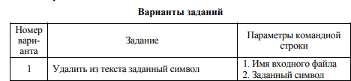

Код:

#include <stdio.h>

#include <stdlib.h>

#include <string.h>

int remove_character(const char *input_file, const char *output_file, char char_to_remove) {

FILE *infile = fopen(input_file, "r");

if (!infile) {

perror("Ошибка открытия входного файла");

return -1;

}

FILE *outfile = fopen(output_file, "w");

if (!outfile) {

perror("Ошибка открытия выходного файла");

fclose(infile);

return -1;

}

int count = 0;

char ch;

while ((ch = fgetc(infile)) != EOF) {

if (ch != char_to_remove) {

fputc(ch, outfile);

} else {

count++;

}

}

fclose(infile);

fclose(outfile);

return count;

}

int main(int argc, char *argv[]) {

if (argc != 4) {

printf("Использование: %s <входной_файл> <выходной_файл> <символ>\n", argv[0]);

return 1;

}

char char_to_remove = argv[3][0];

int result = remove_character(argv[1], argv[2], char_to_remove);

if (result == -1) {

return 1;

}

printf("Количество удалённых символов: %d\n", result);

return 0;

}

Код на компиляторе:

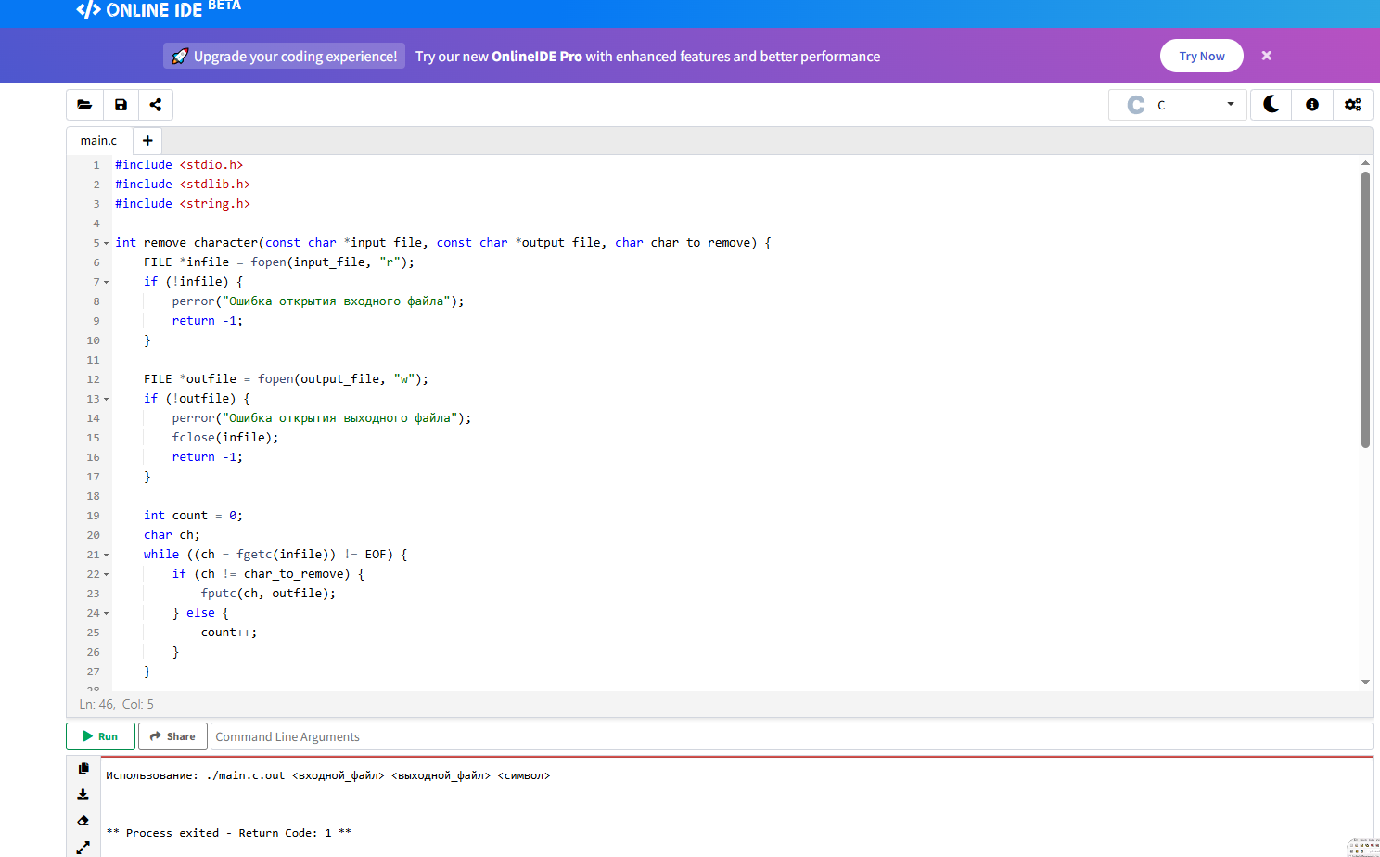

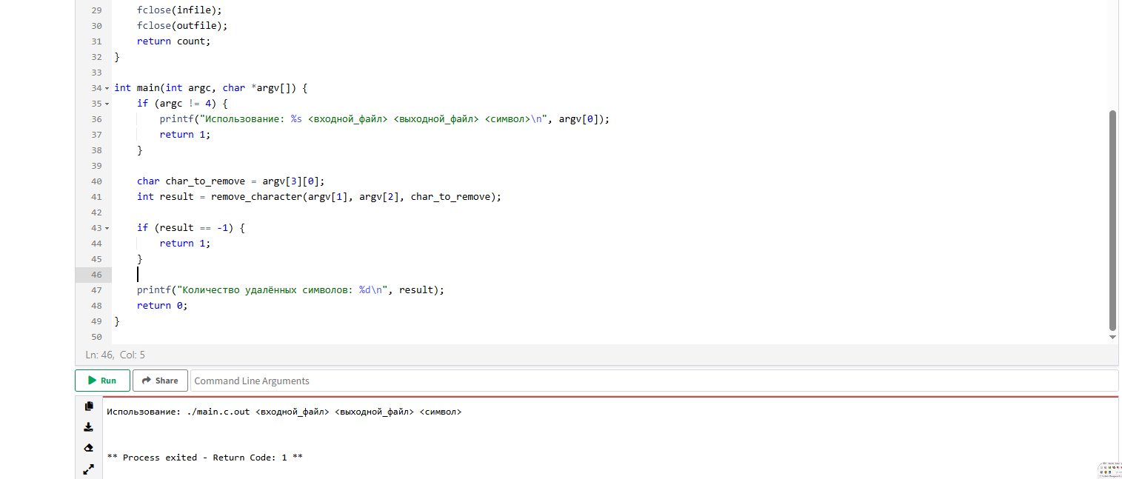

Как работает программа:

1. Функция remove_character:

Открывает входной файл для чтения. Если не удаётся — выводит ошибку и возвращает -1.

Открывает выходной файл для записи. Если не удаётся — выводит ошибку, закрывает входной файл и возвращает -1.

Читает файл посимвольно (fgetc), проверяет каждый символ:

* Если он **не совпадает** с заданным, записывает его в выходной файл.
* Если совпадает — просто увеличивает счётчик удалённых символов.

Закрывает файлы и возвращает количество удалённых символов.

1. Функция main:

Проверяет, что программа вызвана с **тремя аргументами** (имя входного файла, имя выходного файла, символ).

Вызывает remove_character, передавая параметры.

Если функция вернула -1 — значит, произошла ошибка. В этом случае программа завершает выполнение с кодом ошибки.

В противном случае печатает количество удалённых символов.